ПРАЙС-ЛИСТ

НОВИНКИ (ЛЕЧЕБНЫЕ ПРОЦЕДУРЫ)
Применение лечебных методов традиционной китайской медицины способствует устранению тромбов и ущемления нервов, ревматического синдрома, а также способствует облегчению болей, укреплению мышц и костей, оздоровлению дыхательных путей, успокаиванию нервов. Эффективно лечит воспаление позвонков, остеоартрит, онемение мышц, (когда ноги не слушаются), напряжение мышц в поясничном отделе, ревматоидный артрит.
№п/п | Наименование Услуги | Фото | Участки воздействия / Используемые средства | Показания / Эффект | Длительность в минутах | Ст-ть услуги в руб. | код услуги
 | Меридианный массаж спины и шеи  В профилактических целях процедура нормализирует деятельность мочевого пузыря, способствует беспрепятственному прохождению крови в области спины... | 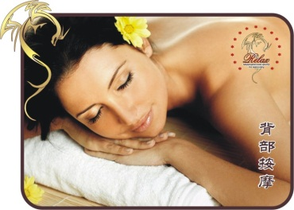 | - массаж шейно-плечевой области и спины с воздействием на биологически-активные точки по китайской методике. | Эффект: обладает релаксирующим, лечебным эффектом, активизирует защитные силы организма. Укрепляет меридианный канал спины. | 45 | 900,00 | МПС
 | Меридианный массаж задней поверхности тела | 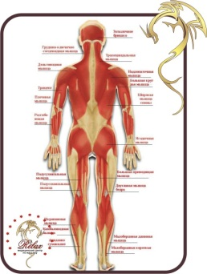 | - массаж шейно-плечевой области, спины, поясницы, задней поверхности ног и стоп с воздействием на биологически-активные точки по китайской методике. | Эффект: обладает релаксирующим, лечебным эффектом, активизирует защитные силы организма. Восстанавливает кровоток и нервную систему главных меридианов тела. Придает жизненную силу, бодрит дух, хочется расправить крылья. | 60 | 1200,00 | МПЗ
Рекомендации: При лечения мигрени, восстановление нервной системы, хондроза позвоночника, при онемении мышц на ногах, утрата гибкости суставов ног, ревматические воспаление, желательно сочетать процедуру «Меридианный массаж задней поверхности тела» и «Магнитные иглы» в задней (всего) поверхности + коленной части ног и живота курсом в количестве 10 сеансов, эффективность лечения увеличивается минимум в 3 раза.
 | Меридианный массаж всего тела | 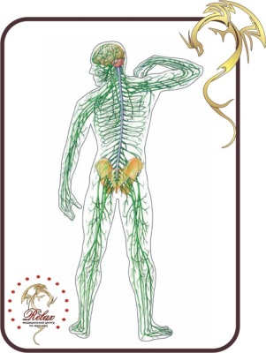 | массаж шейно-плечевой области, спины, передней грудной клетки, рук, кистей, пальцы рук, живот и задней поверхности ног и стоп с воздействием на биологически-активные точки по китайской методике (точка от 100 болезней). | Эффект: обладает релаксирующим, лечебным эффектом, активизирует защитные силы организма. Во время массажа происходит открытие «энергетических каналов» тела. | 75 | 1500,00 | МПТ
 | Магнитные иглы – (частичное по участкам тела).  Улучшая кровоток в теле, восстанавливая нервную систему возбуждая нервные окончание, путем передачи импульса магнитных иголок на биоактивные точки тела. | 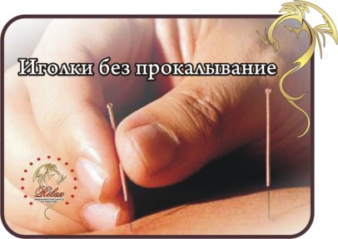 | Местное лечение участков тела на выбор в течение 15 минут. | Особенно быстро снимает боль в поясничную часть тела.  Эффект: в течение 15 минут сращенные эритроциты почти полностью расходятся. | 20 | 450,00 | МПАД-Ч
 | Магнитные иглы по меридиану всего тела  Магнитная иголка сделана из вечного сплава редкоземельных металлов с поверхностным магнитным полем ≥ 250mT. С помощью магнитной чашки магнитные силовые линии проникают в тело человека на 6-9 см, эта глубина равна глубине проникновения традиционной иголки. | 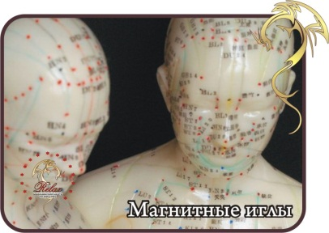 | Шея, плечи, спина, лопатки, поясница, ноги (под коленной части, голень), стопы, предплечья, руки, кисть живот, переднее коленной части. Основные каналы меридиана организма человека. | Наша нервная система состоит в целом с меридианом тела. Мы люди, не существуем по отдельным частям, как туловища существует в отдельности от головы или ноги существует по отдельности от туловища. Если устранять проблему, надо в корне, и поэтому лечения меридиана нужно в целом. | 60 | 1500,00 | МПАД-Т
 | Термо-гуаша  Это древнейший вид китайского массажа, основанный на воздействии на канально-меридианальную  систему с целью выведения токсинов, устранению жара и других патогенных  факторов из организма | 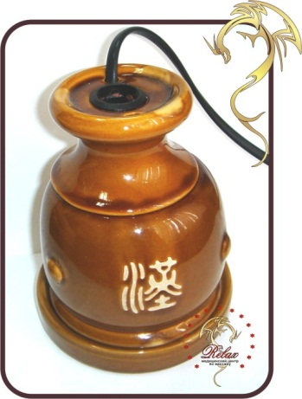 | Аппарат из натуральной глины совмещенный с современным технологией, дает природный эффект, а термо-эффект ускоряет процесс. | Выводит токсины из тела. | 10 | 300,00 | Т-Г
 | Массаж стоп премиум класса «Ножки Принцессы»  с гелиевой ванночкой для ног  Китайские врачи полагают, что ступня это маленькая модель всего человеческого тела, а определенные точки на ней отвечают за работу различных органов. Поэтому даже воздействие на одни лишь ступни помогает улучшить состояние всего организма. | 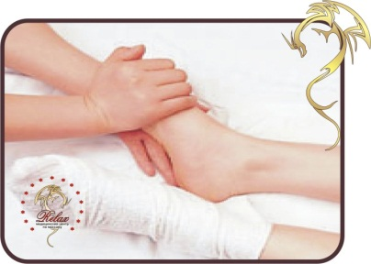 | «У настоящих людей древности дыхание шло из ступней», говорится в трактате китайского философа Чжуан-цзы. В Китае особая процедура массажа ступней складывалась на протяжении веков, и именно этой проверенной временем практике следуют сейчас массажисты в нашем салоне. | 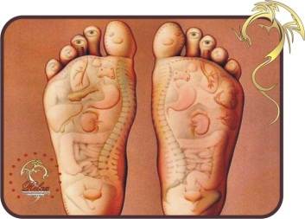  Во время гелиевой ванночки, производится масса шейно-плечевой области, лопатки, (лечебный массаж при цервикалгии, плечелопаточном периартрите). | 60 | 2000,00 | Н-П
 | Профессиональный ручной массаж лица «Мэйли» против стресса  «Лицо полностью выражает природу человека. На нем как в зеркале отражаются здоровье или недуг», говорит китайская поговорка. | 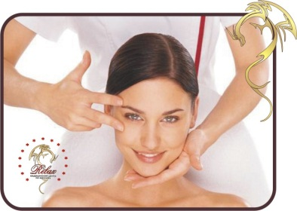 | Массаж спины и лица.  Красота спины и лица.  В зависимости от используемых техник массажа для лица эффект от массажа может быть различным: массаж может повысить тонус кожи и лицевых мышц, «подтянуть» мышцы, возвращая коже упругость, а лицу – четкий овал. | Воздействие на лицо занимает в восточной медицине совершенно особое место: массаж лица помогает снять усталость, способствует омолаживанию кожи, возвращает лицу его естественный цвет, а также оказывает комплексное целебное воздействие на лицевые нервы, органы зрения, слуха, обоняния и даже головной мозг. | 80 | 3000,00 | М-Л
 | Массаж против старение кожи лица «Цинчунь»  – отдельная разновидность массажа, обладающая неоспоримыми достоинствами: с помощью массажных техник можно разгладить мелкие морщинки, первые признаки старения кожи, и надолго сохранить ее упругой, молодой и здоровой. | 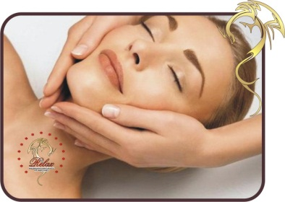 | Кроме того, массаж лица стимулирует кровообращение и циркуляцию лимфы, способствуя избавлению от отеков, насыщения тканей кислородом и полезными веществами, улучшая цвет лица. | Наконец, едва ли не самое важное достоинство массажа для лица – замедление старения: массаж может замедлить появление морщин и линий, а также других признаков старения – дряблости кожи, появление второго подбородка. | 60 | 2500,00 | Ц-Ч
 | Массаж кистей рук «Вэньжоу» с кремом  – нежность и молодость рук.  Великий античный мудрец Аристотель называл руки главным инструментом человека, при помощи которого он реализует свои многочисленные желания. И доля приказов, посылаемых мозгом этой части тела, пожалуй, наиболее значительна. | 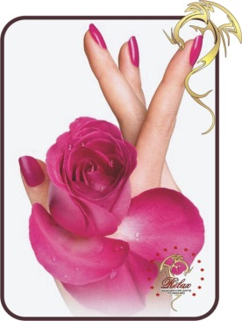 | Кисть рук | Многочисленные косточки, гибкие связки и соединения, а также чувствительные точки, расположенные на кончиках пальцев, делают руки, и особенно кисти, наиболее "талантливым" органом человеческого тела.  Кисть, как и вся рука в целом, требует особого внимания. Через нее в организм из внешнего мира поступают наиболее тонкие сигналы. | 10 | 200-00 | кисть

АНТИ СТРЕССОВЫЕ МАССАЖИ
Восточная медицина возникла из опыта многих поколений врачевателей. Ее принципы в корне отличаются от западной медицины – если на Западе врачи ищут в организме больное место и лечат только его, то на Востоке целитель занимается оздоровлением всего организма. Главным методом лечения на Востоке был и остается массаж. Китайские врачи полагают, что воздействие рук массажиста на особые точки в организме расслабляет все тело человека, оживляет ток крови и живительной энергии, помогает избавиться от недугов, сохранить молодость и долголетие. Современная медицина лишь подтверждает правоту китайских врачей – массаж способствует релаксации и является основой для лечения многих заболеваний.
№п/п | Наименование Услуги | Фото | Участки воздействия / Используемые средства | Показания / Эффект | Длительность в минутах | Ст-ть услуги в руб. | код услуги
 | Анти-стрессовый массаж «Сунгу-экстра»  Комплекс методик с активным воздействием на все отделы позвоночника,  группы мышц всего тела, достижение максимального оздоровительного эффекта.  Массаж выполняется абсолютно на все участки тела! | 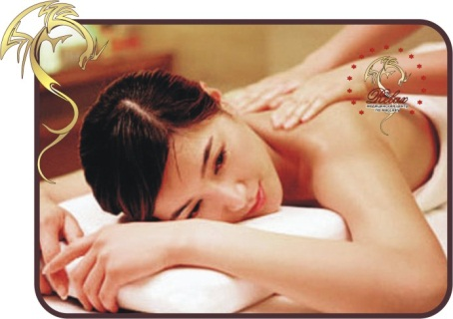 | Включает в себя: - массаж тела  - гелиевая ванночка для стоп  - массаж стоп  - снятие напряжения со спины  - горячие камушки на спину | Лечебный массаж против стресса. | 90 (1,5ч.) | 2000,00 | 3-С-Э
 | Анти-стрессовый массаж «Сунгу»  Попробовав массаж «Сунгу» один раз, Вы никогда не вернетесь к классическому  или к еще какому-либо массажу! | 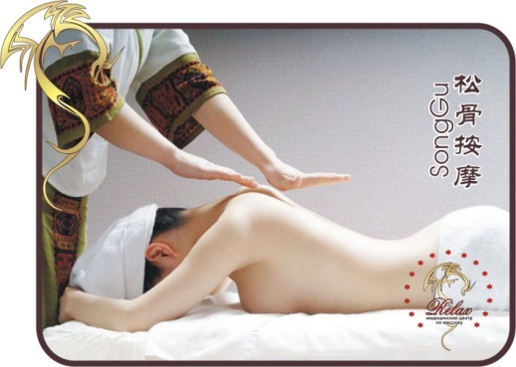 | Включает в себя:  - массаж тела  - гелиевая ванночка для стоп  - массаж стоп  - тканьевая маска для лица  - снятие напряжения со спины  - горячие камушки на спину | Лечебный массаж против стресса высшего класса. | 120 | 2400,00 | 3.
 | Анти-стрессовый массаж «Супер-Сунгу»  Лечебный эффект горячего камня. Ускоренное сжигание жира, нормализация процесса пищеварения, стимулирование роста груди, улучшение  состояния дыхательных путей при ксеорах, стимулирование метаболизма при интоксикации печени.  Лечебное воздействие на систему кишечного пищеварения и при огрублении кожи. | 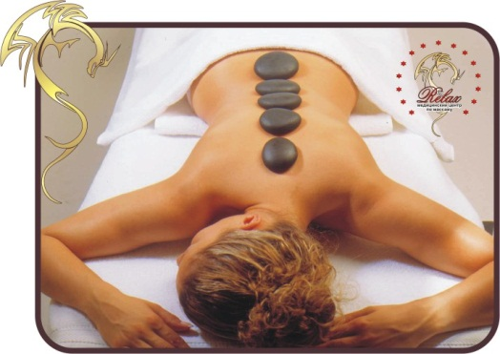 | Включает в себя:  - массаж тела  - гелиевая ванночка для стоп  - массаж стоп  - анти-стрессовая процедура для лица  - снятие напряжения со спины  - горячие камушки на спину | Лечебный массаж против стресса. Как будто вы побывали на курорте. | 180 (3 ч.) | 3000,00 | 3-С-С
 | Анти-стрессовый массаж «Сунгу ХХХ»  «Воздействуют силой, чтобы расслабить жесткое»,  говорят в Китае о массаже ногами. Врачи Поднебесной  установили, что многие важные точки в организме  находятся не только на поверхности тела, но и  глубоко под кожей. Чтобы благотворно  воздействовать на эти точки, недостаточно одной  лишь силы рук. |  | Включает в себя:  - массаж тела  - ножной и коленный массаж спины  - гелиевая ванночка для стоп  - массаж стоп  - анти-стрессовая процедура для лица  - снятие напряжения со спины  - горячие камушки на спину | Для тех, у кого нет времени бывать в отпуске. | 210 (3,5ч.) | 4000,00 | 3-С-Х

КОСМЕТИЧЕСКИЕ МАССАЖИ ЛИЦА
Внимание!
Перед проведением косметологической процедуры необходимо предупредить мастера о наличии/отсутствии у Вас аллергических реакций, пройти тест на переносимость используемых косметических средств! При проявлении после теста кожной аллергии на средства салона, основная процедура проводится с принесенными клиентом средствами.
№п/п | Наименование Услуги | Фото | Участки воздействия / Используемые средства | Показания / Эффект | Длительность в минутах | Ст-ть услуги в руб. | код услуги
 | Массаж лица Экстра/  "Face-Extra" массаж лица  Примечания: подготовка кожи лица к процедуре проводится в салоне | 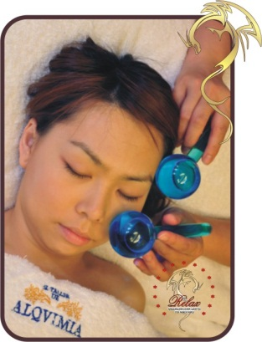 | Используемые средства – молочко для умывания, массажное масло для лица, освежающий тоник, лифтинг вокруг глаз с активированным золотом. | Снимает напряжение, усталость. Придает коже лица здоровый, сияющий вид. Обладает омолаживающим, антистрессовым эффектом. | 60 | 1200,00 | 39-Э
 | Массаж лица Люкс /  "Face-Lux" массаж лица | 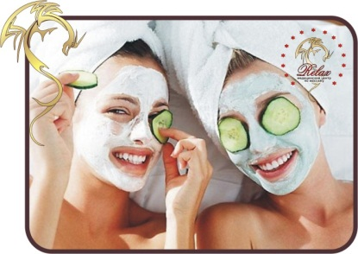  Примечания: подготовка кожи лица к процедуре проводится в салоне. | Используемые средства - молочко для умывания, массажное масло для лица, ледяные палочки, антистрессовая маска для лица, лифтинг вокруг глаз с активированным золотом. | Снимает напряжение, усталость. Обладает омолаживающим, антистрессовым эффектом, активизирует защитные силы организма. | 80 | 1500,00 | 39-Л

ОСНОВНЫЕ ВИДЫ ПРОЦЕДУР
Эффективность любой процедуры определяется ее неизменностью в течение времени. Одна из старейших врачебных процедур - массаж - более тысячи лет сохраняет свои основные приемы. Еще Гиппократ говорил, что сначала нужно делать массаж, а только потом давать лекарство. Авиценна особо выделял его воздействие на организм, а Голен работал массажистом в школе гладиаторов. Массаж - идеальный способ договориться с Вашим организмом на его языке. Тело сопровождает каждую мысль реакцией, мышечным напряжением. Ситуация проходит - а напряжение остается, и время от времени дает о себе знать болями. От этого-то напряжения и помогает избавиться массаж. Для лечения и профилактики всех болезней китайские массажисты используют разработанные в Поднебесной специальные комплексы, которые возвращают здоровье всему телу.
№п/п | Наименование Услуги | Фото | Участки воздействия / Используемые средства | Показания / Эффект | Длительность в минутах | Ст-ть услуги в руб. | код услуги
 | Массаж рук  Мышцы рук в течение дня испытывают большие нагрузки, здесь накапливается сильное напряжение, которое в виде мышечных болей отдает либо в шею, либо в плечо. Массаж и потягивание рук снимает все эти неприятные ощущения. | 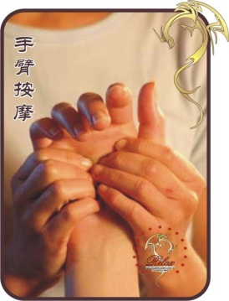 | Плечо, предплечья и кисть. | Благоприятное воздействие на циркуляцию крови в зоне нервных окончаний рук. | 20 | 400,00 | 34.
 | Массаж спины  - уникальное средство помощи при многих заболеваниях: мышечных спазмах, травмах с поражением мышц, связок и нервов, остеохондрозе позвоночника, сколиозе, невралгиях, мигрени, гипертонической болезни. Изменения в позвоночнике и мышцах спины отрицательно сказываются на сердце, печени, желудке и кишечнике, к которым подходят нервные окончания корешков спинного мозга. Особо ценится массаж спины за его ни с чем несравнимый релаксирующий эффект. Именно спина испытывает самую большую физическую нагрузку, что приводит к напряжению в глубоких и поверхностных мышцах, над и между лопатками и на пояснице. | 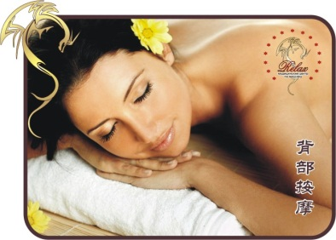 | Шея, спина, поясница, до кобчика. | Массаж спины восстанавливает поврежденные ткани, усиливая циркуляцию крови и снимая отечность, гармонизируя тонус нервной системы, оживляя работу внутренних органов. | 30 | 680,00 | 25.
 | Массаж поясничной области  Регуляция функций выведения шлаков из почек, активизация функциональной деятельности почек. | 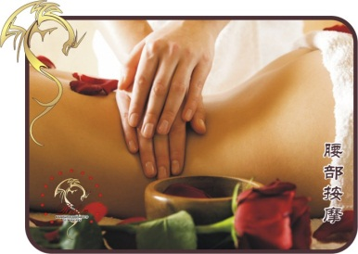 | Поясница, ягодицы, точки и нервы на пояснице, седалищный нерв на ягодице. | Улучшает потенцию у мужчин.  Облегчает менструационый цикл женщинам. | 30 | 680,00 | 26.
 | Точечный массаж спины  Сущность точечного массажа сводится к механическому раздражению небольших участков поверхности кожи, которые названы биологически активными точками (БАТ), так как в них размещается большое количество нервных окончаний.  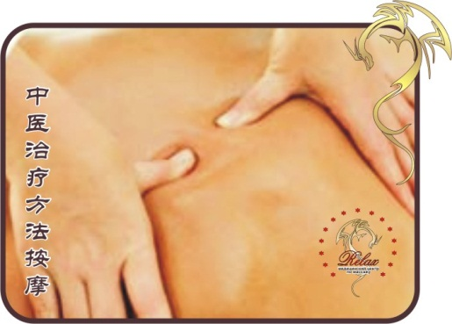 | 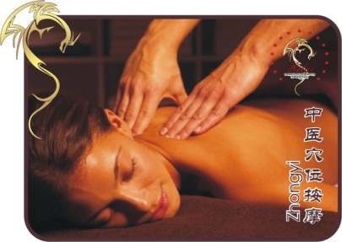  На сегодня учеными и специалистами описано около 700 БАТ,из них наиболее часто используются 140-150. Очень часто точка отзывается болью. | Точки на спине, с разминанием основных мышц спины. | По болезненным ощущениям в какой-либо точке (зоне) можно иногда выявить заболевание того или иного органа. | 30 | 680,00 | 27.
 | Массаж лица (простой)  Примечания: клиент приходит с подготовленной, очищенной кожей лица; после процедуры массажное масло не смывается. | 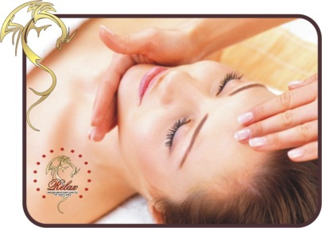 | Используемые средства – массажное масло для лица | Снимает напряжение и усталость. Удивительный результат этой процедуры обычно заметен уже после первого сеанса. | 30 | 680,00 | 39.
 | Массаж в области головы и шеи  Применение лечебных методов традиционной китайской медицины при головных болях, невралгии тройничного нерва, эффект ремитирующего массажа в шейной области. | 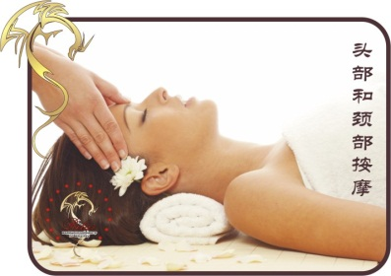 | Голова и шея. | Устраняет головные боли. | 30 | 680,00 | 42.
 | Массаж ног  Устраняет чувство бессилия, способствует  нормализации кровообращения в ногах | 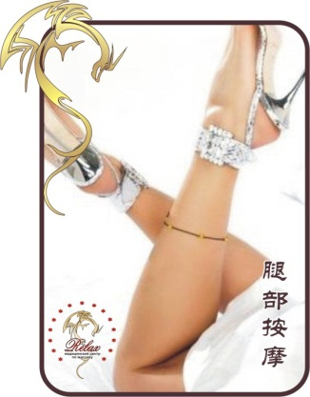 | Бедра, голеностоп, колени. | Устраняет боль и дискомфорт в ногах, судороги. | 30 | 680,00 | 43.
 | Общеукрепляющий терапевтический массаж тела  Оздоровительный массаж методом традиционной китайской медицины в целях регулирования работы почек, устранения болей в области поясницы,  костной гиперплазии, шума в ушах, потери памяти, учащенного сердцебиения, забывчивости, а также для улучшения зрения и при других симптомах. | 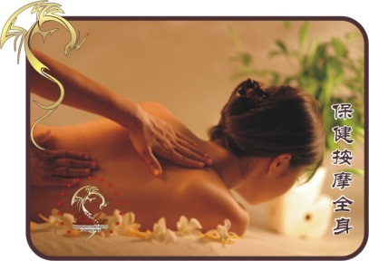 | Голова, шея, спина, ягодицы, ноги, стопы. | Улучшает самочувствия всего тела. | 60 | 1200,00 | 8.
 | Лечебный массаж при цервикалгии , плечелопаточном периартрите  Профилактический метод лечения болей в плечах и связках, а также ревматизма. | 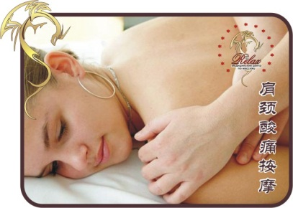 | Шея, плечи, лопатки. | Снимает боль и напряжение, устраняет миогилозы. | 45 | 900,00 | 22.
 | Лечебный массаж при хондрозе позвоночника  Оживление кровообращения при застойных явлениях. Устранение ревматического синдрома. Укрепление мышечных и костных тканей. Нормализация кровообращения по методу Ци. Прекращение болей и успокоение нервов. Достижение эффекта гиперостеогенеза. Оздоровительное воздействие при онемении мышц, утрате гибкости суставов ног, при растяжении мышц, ревматических воспалениях. | 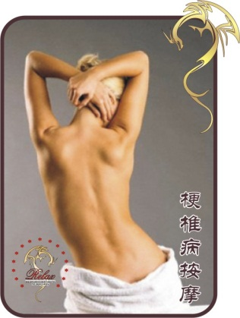 | Позвоночник от шеи до кобчика. | Эффективное лечение воспалений шейных позвонков. | 45 | 900,00 | 23.
 | Массаж при заболеваниях подкожной клетчатки (Антицеллюлитный массаж «Шоушэн»)  Результат антицеллюлитного массажа - упругая кожа и стройный силуэт - не правда ли это мечта каждой женщины?  Неправильное питание, малодинамичный образ жизни, стрессы - все это приводит к той самой ненавистной "апельсиновой корке". | 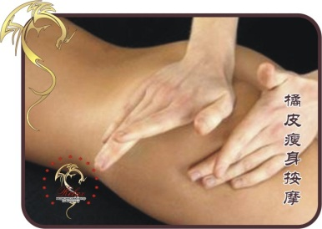 | Ягодицы, бедра, живот, талия. | В результате сжигаются собственные жиры, уменьшаются объемы талии и бедер, и кожа становится гладкой и упругой. | 45 | 1400,00 | 2.

ДИСКОНТНЫЕ КАРТЫ ПРЕМИУМ КЛАССА
№п/п | Наименование Карт | Фото | Условия | Срок действия | Ст-ть карты руб. | ед.
 | «Золотая карта» | 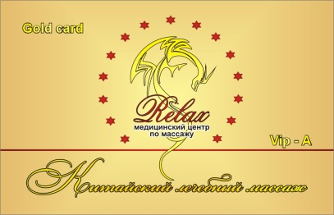 | Скидка 40% на любую процедуру | 1 год | 5000 | 1
 | «Серебряная карта» | 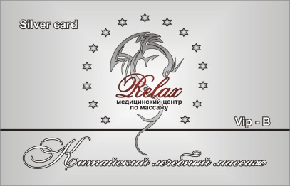 | Скидка 30% на любую процедуру | 1 год | 4000 | 1
 | «Бронзовая карта» | 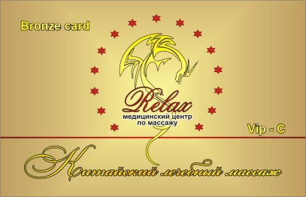 | Скидка 20% на любую процедуру | 1 год | 3000 | 1
- Один человек может купить только одну дисконтную карту за всё время проведения акции.
- Один человек может купить неограниченное количество дисконтные карт в подарок.
- Дисконтной картой могут воспользоваться близкие и родственники, не более 5 человек.
- По карте нет ограничений на количество посещений.
- Карта действует на весь перечень прайса центра.
- Обязательна предварительная запись по телефону.

ЧЛЕНСКИЕ КАРТЫ
№п/п | Наименование Карт | Фото | Условия | Срок действия | Ст-ть карты руб. | ед.
 | Членская карта «ШОУШЕН» |  | Скидка 50% на антицеллюлитный массаж «Шоушен» и 20% на остальные процедуры центра в течении срока действия карты. | 1 год | 3000 | 1
 | Членская карта «СУНГУ» |  | Скидка 35% на все виды анти-стрессового массажа категории «Сунгу» премиум класса и 20% скидку на остальные процедуры центра в течении срока действия карты. Карту можно продлить при условии использования её (сам, близкие, друзья) не реже двух раз в месяц. | ДО 31.12.11 | 10000 | 1
 | Членская карта «ПРАЗДНИК» |  | Скидка 40% на приобретение подарочных сертификатов в подарок на любой праздник друзьям и родственникам, без ограничения количества купленных сертификатов. Карту можно продлить на следующий календарный год при условии её использования хоть раз в этом году. | ДО 31.12.11 | 6000 | 1
- Один человек может купить только одну дисконтную карту за всё время проведения акции.
- Один человек может купить неограниченное количество дисконтные карт в подарок.
- Дисконтной картой могут воспользоваться близкие и родственники, не более 5 человек.
- По карте нет ограничений на количество посещений.
- Обязательна предварительная запись по телефону.
- В подарок – диагностика по меридиану задней поверхности спины.

РАССРОЧКА ОТ АТБ БАНКА
ЛЕЧЕНИЕ
ПРИ МИГРЕНИ, ХОНДРОЗЕ ПОЗВОНОЧНИКА, ОНЕМЕНИИ МЫШЦ, СНИЖЕНИИ ПОДВИЖНОСТИ СУСТАВОВ, РЕВМАТИЧЕСКИХ ВОСПАЛЕНИЯХ И Т.Д
В РАССРОЧКУ НА 6 МЕСЯЦЕВ
0%
БЕЗ ПЕРЕПЛАТЫ

КОНСУЛЬТАЦИЯ СПЕЦИАЛИСТА
№п/п | Наименование Услуги | Фото | Участки воздействия / Используемые средства | Показания / Эффект | Длительность в минутах | Ст-ть услуги в руб. | код услуги
 | Диагностика по меридиану задней поверхности |  | Шея, плечи, спина, поясниц, ноги. | Выявление проблемных зон мышц и нервной системы. | 15 | 500 | ДГ-1

Имеется банковский терминал для расчета по пластиковым карточкам!

